Открытие декады по самопознанию: «Самопознание: Педагогика Любви и Творчества».

Добрый утро, дорогие ребята! На этой неделе в нашей школе проводится Республиканская декада по теме «Самопознание: Педагогика Любви и Творчества».
Самопознание как предмет нацелен на развитие нравственно-духовной культуры личности, осознание смысла своей жизни, освоение высшего предназначения человека.

- Что такое «Самопознание»? Это беседы о любви, о милосердии, о сострадании, о благородстве, о той великой силе, энергии на которой держится наш мир, без которых не может состояться гармонично развитый человек.
- Автор проекта, Сара Алпысовна Назарбаева считает, что очень важно каждому помнить, что он человек, что каждый ребенок уже с рождения личность, и наша задача заключается в том, чтобы научиться беречь свой внутренний свет, не дать ему погаснуть, дарить его, быть во взаимодействии с другими людьми и природой.
А теперь ребята давайте выполним некоторые шуточные ритуалы, которые обязательно настроят вас на позитив и помогут вам хорошо учиться, успешно закончить самую большую 3 четверть.
• Ритуал № 1. "Очищение головы от дурных мыслей". Почешите голову обеими руками, затем сбросьте то, что пристало к вашим пальцам на землю, и так 3 раза!
• Ритуал № 2. Ритуал обращения к Повелителю Пятёрок. Сейчас вы хором должны произнести священную фразу: "Икретяп ан ясьтичу учох!". Затем вскинуть вверх руки с растопыренными пальцами, которых, как известно, по пять на каждой руке, и которые также символизируют отметку «5».
• Ритуал № 3. Ритуал отказа от враждебных намерений. Пожалуйста, наступите одновременно друг другу на ногу. Вследствие этого священнодействия вам гарантировано избежание ссор и конфликтов друг с другом.
Какие же ценности вы знаете, которые присущи любому человеку?
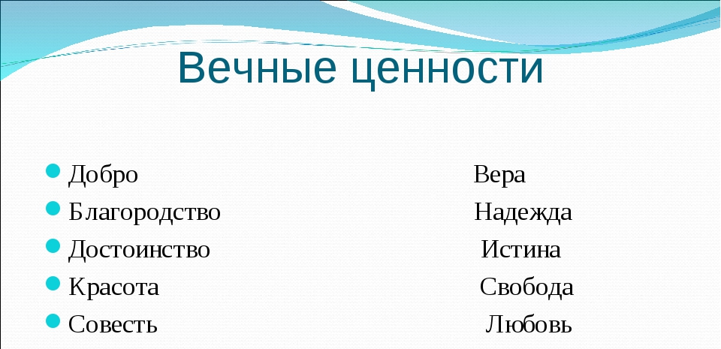

ЧТО ВАМ ПРОРОЧИТ 2 ПОЛУГОДИЕ
1. Хронические недосыпания.
2. Непредвиденные вызовы родителей в школу.
3. Временную амнезию во время ответов у доски.
4. Циклические припадки любви к школьным учителям в конце четверти.
5. Быть героем школьных историй.

ЧЕГО СТОИТ ОПАСАТЬСЯ ВО 2 ПОЛУГОДИИ
1. Своего острого языка.
2. Перемен в личной жизни, которые произойдут на большой перемене.
3. Потерять учебник по геометрии и алгебре.
4. Однажды весной прийти в школу в свитере наизнанку и не заметить этого.
Неделя самопознания проводится по плану, с которым мы вас сейчас познакомим. Более подробно с ним вы можете ознакомиться на информационном стенде. (знакомство с планом)

Добро пожаловать на декаду самопознания



